**Le cube à boutons**

Voici un cube terrifiant, un cube malade… avec des boutons.

Au départ, il était parfait, sans boutons, un vrai cube sans histoire avec un volume de 343 cm³.

Maintenant, la maladie l’a défiguré, des cônes terrifiants ont poussé sur ses surfaces.

Les bases des 6 cônes isométriques sont parfaitement inscrites dans les 6 surfaces du cube.

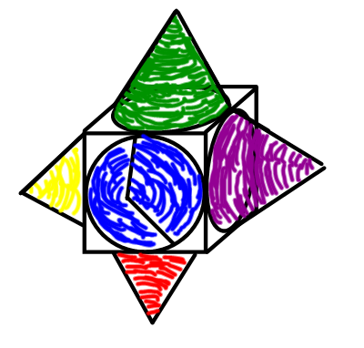Les arêtes du cube mesurent autant que la hauteur des cônes.

Le cube craint qu’il faille maintenant deux fois plus de crème de nuit qu’avant à cause des boutons non désirés.

A-t-il raison ?

**Le triangle avec un dédoublement de personnalité**

Ce triangle DEF ne sait plus où il en est… Il pourrait pivoter sur lui-même, autour d’un axe qui passe par le segment . Il pourrait aussi pivoter autour d’un axe qui passe par le segment .

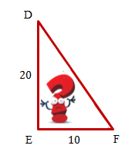

1. Quel est le solide produit si le triangle pivote autour du segment ?
2. Quelle est l’aire latérale de ce solide?
3. Comment varie l’aire latérale du solide obtenu si le triangle pivote sur le segment plutôt que sur le segment ?

**Le cylindre contaminé**

Une bactérie mangeuse de chair est passée d’un bout à l’autre de ce cylindre. Il y a donc un gros trou cylindrique dans le cylindre, comme le montre le dessin!

Si et représentent respectivement les rayons du gros et du petit cylindre et si désigne la hauteur des deux cylindres, quelle expression algébrique factorisée représente l’aire totale du cylindre contaminé

**Le cube rongé par la nervosité**

Notre cher ami cubique se ronge-t-il un peu trop les ongles?

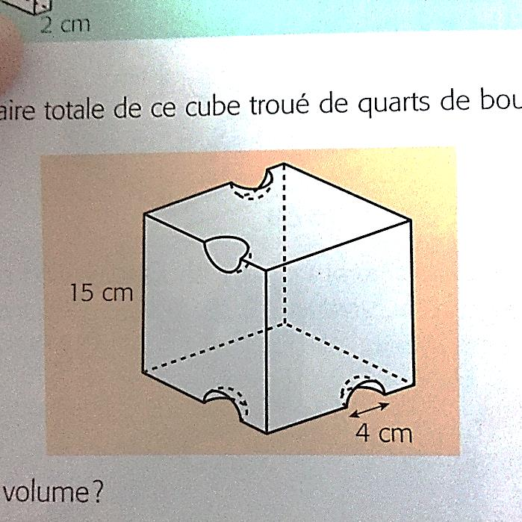Quelle est l’aire totale ici?